UPAYA PENEGAKAN HUKUM TERHADAP TINDAK PIDANA PEMBAJAKAN DAN PENYEBARAN FILM DARI BIOSKOP DI INDONESIA

SKIPSI

HALAMAN JUDUL

DISUSUN OLEH :
MUHAMAD FAISHAL DAFFAPUTRA
NPM: 15300133

UNIVERSITAS WIJAYA KUSUMA SURABAYA
FAKULTAS HUKUM
2020
UPAYA PENEGAKAN HUKUM TERHADAP TINDAK PIDANA PEMBAJAKAN DAN PENYEBARAN FILM DARI BIOSKOP DI INDONESIA
SKRIPSI

UNTUK MEMENUHI SEBAGIAN PERSYARATAN GUNA MEMPEROLEH GELAR SARJANA HUKUM PADA PROGRAM STUDI ILMU HUKUM UNIVERSITAS WIJAYA KUSUMA SURABAYA

DISUSUN OLEH :
MUHAMAD FAISHAL DAFFAPUTRA
NPM: 15300133

UNIVERSITAS WIJAYA KUSUMA SURABAYA
FAKULTAS HUKUM
2019
UPAYA PENEGAKAN HUKUM TERHADAP TINDAK PIDANA PEMBAJAKAN DAN PENYEBARAN FILM DARI BIOSKOP DI INDONESIA

HALAMAN PENGESAHAN
SKRIPSI

DISUSUN OLEH :
MUHAMAD FAISHAL DAFFAPUTRA
NPM: 15300133

SURABAYA, 7 JANUARI 2020
MENGESAHKAN,

DEKAN PEMBIMBING
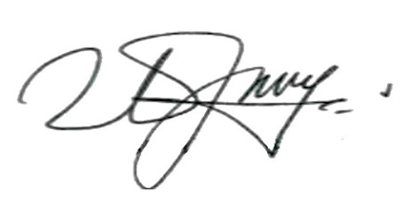
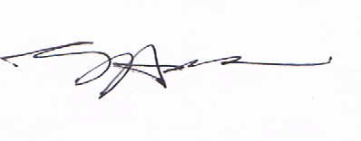

DR. UMI ENGGARSASI, S.H., M.Hum NUR YAHYA, S.H., M.H.
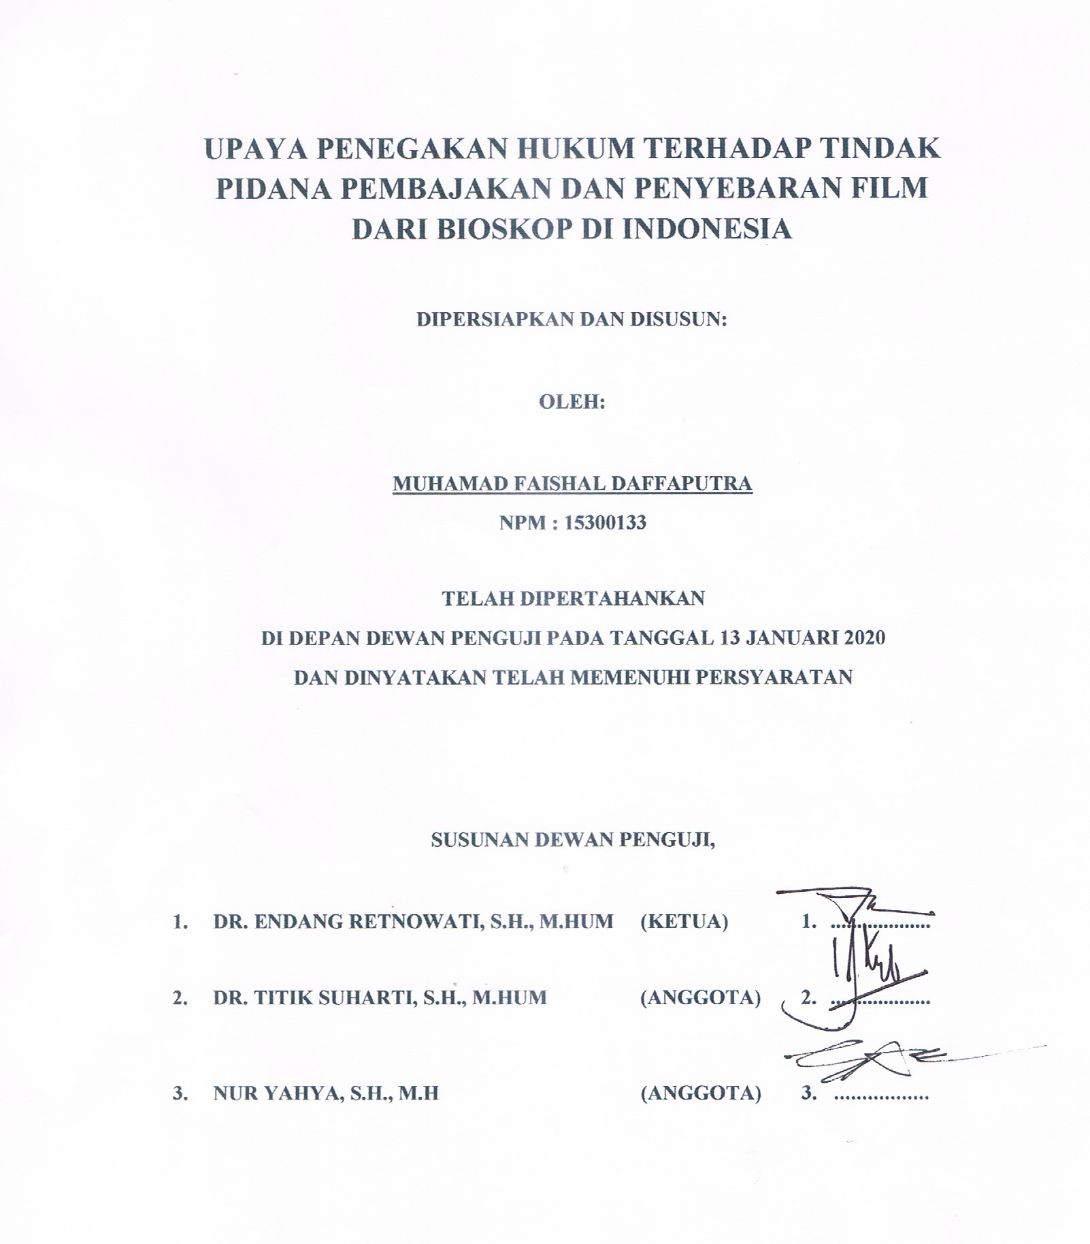
UPAYA PENEGAKAN HUKUM TERHADAP TINDAK PIDANA PEMBAJAKAN DAN PENYEBARAN FILM DARI BIOSKOP DI INDONESIA

DIPERSIAPKAN DAN DISUSUN:

OLEH:

MUHAMAD FAISHAL DAFFAPUTRA
NPM : 15300133

TELAH DIPERTAHANKAN
DI DEPAN DEWAN PENGUJI PADA TANGGAL 13 JANUARI 2020
DAN DINYATAKAN TELAH MEMENUHI PERSYARATAN

SUSUNAN DEWAN PENGUJI,

- DR. ENDANG RETNOWATI, S.H., M.HUM (KETUA) 1.

- DR. TITIK SUHARTI, S.H., M.HUM (ANGGOTA) 2.

- NUR YAHYA, S.H., M.H (ANGGOTA) 3.

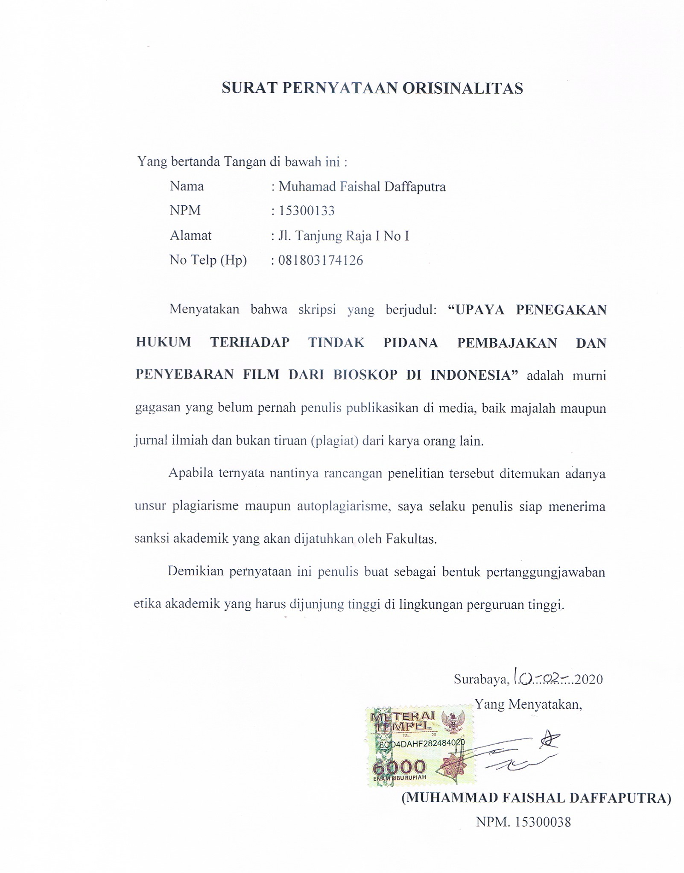
SURAT PERNYATAAN ORISINALITAS

Yang bertanda Tangan di bawah ini :

Nama : Muhamad Faishal Daffaputra

NPM : 15300133

Alamat : Jl. Tanjung Raja I No I

No Telp (Hp) : 081803174126

Menyatakan bahwa skripsi yang berjudul: “UPAYA PENEGAKAN HUKUM TERHADAP TINDAK PIDANA PEMBAJAKAN DAN PENYEBARAN FILM DARI BIOSKOP DI INDONESIA” adalah murni gagasan yang belum pernah penulis publikasikan di media, baik majalah maupun jurnal ilmiah dan bukan tiruan (plagiat) dari karya orang lain.
Apabila ternyata nantinya rancangan penelitian tersebut ditemukan adanya unsur plagiarisme maupun autoplagiarisme, saya selaku penulis siap menerima sanksi akademik yang akan dijatuhkan oleh Fakultas.
Demikian pernyataan ini penulis buat sebagai bentuk pertanggungjawaban etika akademik yang harus dijunjung tinggi di lingkungan perguruan tinggi.

Surabaya, .................2020

Yang Menyatakan,

(MUHAMMAD FAISHAL DAF

MOTTO

“MENJADI LEBIH BAIK MEMERLUKAN BANYAK USAHA TETAPI JADI YANG BERBEDA MEMERLUKAN USAHA YANG KERAS”

KATA PENGANTAR

Syukur Alhamdulillah saya panjatkan kekehadirat Allah S.W.T. karena atas segala limpahan rahmat, anugerah dan hidayah-Nya, saya dapat menyelesaikan skripsi yang berjudul “Upaya Penegakan Hukum Terhadap Tindak Pidana Pembajakan Dan Penyebaran Film Bioskop Di Indonesia” ini dengan baik.
Penulis menyadari sepenuhnya bahwa tanpa bantuan dan dukungan dari berbagai pihak, skripsi ini tidak akan terwujud dan melalui kesempatan yang baik ini penulis mengucapkan terima kasih yang tak terhingga pada Bapak dan Ibu saya tercinta Agung Prianto dan Aviva Alimascatie atas seluruh cinta kasih, doa tiada henti dan terimakasih juga atas dukungan baik secara moril dan materil sehingga penulis dapat menyelesaikan skripsi ini. Serta seluruh keluarga tanpa terkecuali yang selalu memberikan semangat dan motivasi tanpa henti.
Dalam penyelesaian skripsi ini, saya ingin menyampaikan terima kasih untuk segala dorongan, bantuan dan semangat, serta inspirasi kepada:
- Bapak Prof. H. Sri Harmadji, dr. Sp.THT-KL (K), selaku rektor Universitas Wijaya Kusuma Surabaya yang telah memberi saya kesempatan untuk menjadi bagian dari Civitas Akademika.
- Ibu Dr. Umi Enggarsasi, S.H., M.Hum selaku Dekan Fakultas Hukum Universitas Wijaya Kusuma Surabaya yang telah menyediakan berbagai fasilitas berbagai fasilitas sebagai penunjang pembelajaran selama saya mengikuti perkuliahan.
- Bapak Nur Yahya, S.H., M.H. selaku dosen pembimbing yang dengan penuh kesabaran telah meluangkan waktu dan memberikan pengarahan dan bimbingannya dalam menyelesaikan skripsi ini.
- Bapak Dosen dan Ibu Dosen Fakultas Hukum Universitas Wijaya Kusuma Surabaya yang telah memberi bekal ilmu hukum dan membimbing dengan baik selama saya mengikuti perkuliahan di Fakultas Hukum Universitas Wijaya Kusuma Surabaya.
- Kepala Tata Usaha beserta jajarannya di Fakultas Hukum Universitas Wijaya Kusuma Surabaya, atas pelayanan selama mengikuti perkuliahan.
. Saya juga ingin menyampaikan terima kasih untuk segala bantuan , motivasi dan semangat yaitu kepada:
- Sahabat-sahabat seperjuangan saya yaitu Msaadilla , Faizal Riyo , Julian , Big Al , Hesky dan (Almarhum) Verbian , Firman , Rendy , Udin , Andy Rheza ,Yusron yang telah memberi semangat kepada saya, disaat saya merasakan hambatan didalam mengerjakan skripsi ini.
- Terimakasih atas sikap saling mendukung dan membantu yang dilakukan oleh teman-teman dekat saya Dika, Ganang, Fahmi, Jegar, Ainur, Reza Kunto, Andy Eka, Ali, Faro, Nau, Tito, Dhala, Rama bangsat, Rama Gemas, Fathur, ivan rumpang, inap dan teman teman PPT lainya
- Terima kasih untuk team kerja saya GOODTIMES.SUB yang juga menjadi wadah buat saya mengerjakan skripsi ini Ihza, Fufunk, Erwin, Rafif, Nadya, Tamara, Pepi, Yovinda, Zahira dan Jeje.
- Terimakasih untuk para Senior dan Alumni Universitas Wijaya Kusuma Surabaya yang membimbing dan mengajarkan saya banyak hal di kampus yaitu Debby Eka, Jordy Kusuma, David Gigih, Deo Prawitra, Faisal Riza, Misbakhul Munir, Uul, Gondrong Rizky, Heliya, Icha, David Hanim, dan tidak bisa disebutkan satu-persatu yang telah banyak sekali membantu , memberi saran dan motivasi , serta selalu mendukung saya untuk menyelesaikan skripsi ini.
- Terima kasih juga buat sahabat sma saya yang selalu memotivasi saya untuk mengerjakan skripsi Mbalas, Kevin, Cacing, Uhuk, Leo, Mia, Nau, Marcel, Tito, Dani dan masih banyak yang gabisa saya sebut satu satu.
- Terimakasih untuk para junior yang saya banggakan dan saya beharap semoga kalian cepat menyususul lulus dan menjadi penyemangat saya kuliah fitri, bila, anisyah cempaka, anggita, yudha, safira okta, debby apd, Audrey dan lainnya.
- Terima kasih untuk teman saya yang membantu menyemangati untuk mengerjakan skripsi elma, selvi, ramadhan, amseky, indra rachmadi dan lain – lainya.
Serta terimakasih kepada berbagai pihak yang telah mendukung dan memberikan semangat kepada saya yang tidak bisa disebutkan satu persatu, dukungan doa dan semangat yang kalian sangat berarti untuk saya , penulis berharap semoga skripsi ini dapat memberikan manfaat dan berguna bagi lingkungan Universitas dan terkhusus bagi penulis pribadi.

Hormat Saya,

Muhamad Faishal Daffaputra

DAFTAR ISI

HALAMAN JUDUL i

HALAMAN PENGESAHAN iii

KATA PENGANTAR vi

SURAT PERNYATAAN ORISINALITAS x

ABSTRACT xi

ABSTRAK xii

DAFTAR ISI xiii

BAB I PENDAHULUAN 1
A. Latar Belakang dan Rumusan Masalah 1
B. Tujuan Penelitian 8
C. Manfaat Penelitian 8
D. Kerangka Konseptual 8
1. Penegakan Hukum 8
2. Tindak Pidana 10
3. Film 14
4. Pembajakan Film 17
E. Metode Penelitian 20
F. Analisa Data 22
G. Sistematika Pertanggungjawaban 22

BAB II UPAYA PENEGAKAN HUKUM PIDANA SECARA PREVENTIF 24
A. Faktor – F bab tindak pidana terhadap pembajakan film 24
1. Faktor Ekonomi 28
2. Faktor Budaya 29
3. Faktor Teknologi 30
4. Faktor aparat penegak hukum 31
5. Faktor Pendidikan 33
B. Upaya Preventif Untuk Pencegahan Tindak Pidana Pembajakan Film Di Indonesia 33

BAB III PERTANGGUNG JAWABAN HUKUM PIDANA TERHADAP PELAKU TINDAK PIDANA PEMBAJAKAN FILM DI INDONESIA 52
A. Tindak Pidana Pembajakan Film dalam Undang-Undang Hak Cipta 52
B. PERTANGGUNGJAWABAN TERHADAP PELAKU PEMBAJAKAN FILM DI INDONESIA 63
1. Kemampuan Bertanggung Jawab 67
2. Suatu bentuk kesalahan yang berupa kesengajaan atau kelalaian. 70
3. Tidak adanya alasan penghapus kesalahan (alasan pemaaf) 73

BAB IV PENUTUP 77
A. KESIMPULAN 77
B. SARAN 78

DAFTAR BACAAN 79

ABSTRACT

This study aims to find out law enforcement efforts against film piracy actors and the perpetrators' liability, because culture and culture in Indonesia are no longer a public secret about the rise of film piracy due to the development of social media and technology in today's era which is very sophisticated where we can enjoy the cinema through application and live streaming through social media and without us knowing it is very detrimental to the copyright holder of the filmmaker who has a clear legal basis, the existence of the Law on ITE, the Films Law and the Law - the Act Copyright has not yet been able to completely eradicate the crime of piracy of films in Indonesia.
The research method used in writing this thesis is normative, which is the approach taken by examining all laws and regulations relating to the legal issues being faced and assisted by other laws relating to the case.
Based on the results of this study, it can be concluded first: the factors that caused the rampant crime of film piracy in Indonesia because it has become a culture and culture of Indonesian people to do practical things without thinking about these actions harming others or not, even though law enforcement officials have often punished or arrest the perpetrators of these crimes and take preventive measures not just repressive actions. Second: the crime of piracy of this film is very clear in the Copyright Act that the perpetrators are very detrimental to the financial and social media at this time which is a weapon for perpetrators to hijack or spread cinema films other than through the current cd application and live streaming social media is very help the perpetrators to commit the crime of piracy such as using the Bigo Live application which is very crowded at the moment but the government and law enforcement officials also give responsibility to the perpetrators by imposing criminal sanctions in accordance with existing and relevant laws but with some conditions the perpetrators meet to carry out legal liability for criminal acts of piracy fillm or not.
.

Keywords: movie piracy, criminal liability, film piracy actors

ABSTRAK

Penelitian ini bertujuan untuk mengetahui upaya penegakan hukum terhadap pelaku pembajakan film dan pertanggung jawaban pelaku tersebut, karena kultur dan budaya di Indonesia sudah tidak rahasia umum lagi tentang maraknya pembajakan film bioskop karena perkembangan media sosial dan juga tekhnologi pada jaman saat ini pun sangat canggih dimana kita bisa menikmati film bioskop tersebut melalu aplikasi maupun live streaming melalui media sosial dan tanpa kita sadari tindakan tersebut sangat merugikan pemegang hak cipta dari pembuat film tersebut yang memiliki dasar hukum yang jelas, adanya Undang – Undang tentang ITE , Undang – Undang pefilman dan Undang – Undang Hak Cipta pun masih belom bisa sepenuhnya memberantas tindak pidana pembajakan film di Indonesia ini.
Metode penelitian yang digunakan dalam penulisan skripsi ini adalah normatif yaitu Pendekatan yang dilakukan dengan menelaah semua peraturan perundang-undangan yang bersangkut paut dengan permasalahan isu hukum yang sedang dihadapi dan dibantu dengan undang – undang yang lainya yang bersangkutan dengan kasus tersebut.
Berdasarkan hasil penelitian ini dapat disimpulkan pertama: faktor yang menyebabkan maraknya tindak pidana pembajakan film di Indonesia ini karena sudah menjadinya sebuah kultur dan kebudayaan orang Indonesia untuk melakukan hal yang praktis tanpa memikirkan tindakan tersebut merugikan orang lain atau tidak padahal aparat penegakan hukum sudah sering melakukan hukuman atau menangkap pelaku tindak pidana tersebut dan melakukan upaya preventif bukan hanya tindakan represif saja. Kedua: tindak pidana pembajakan film ini sudah sangat jelas dalam Undang – Undang Hak Cipta bahwa pelaku sangat merugikan financial dan media sosial saat ini yang menjadi senjata bagi pelaku untuk membajak ataupun menyebarkan film bioskop selain melalui kepingan cd saat ini aplikasi dan live streaming media sosial sangat membantu pelaku untuk melakukan tindak pidana pembajakan tersebut seperti memakai aplikasi Bigo Live yang sangat ramai saat ini tetapi pemerintah dan aparat penegak hukum pun memberikan pertanggung jawaban terhadap pelaku tersebut dengan menjatuhkan sanksi pidana sesuai dengan undang – undang yang ada dan bersangkutan tetapi dengan beberapa syarat pelaku tersebut memenuhi untuk melakukan pertanggung jawaban hukum terhadap tindak pidana pembajakan fillm tersebut atau tidak.

Kata Kunci: pembajakan film, pertanggungjawaban pidana, faktor pelaku pembajakan film

